PATVIRTINTA
Vilniaus Volungės darželio-mokyklos
direktoriaus 2019 m. lapkričio 27 d.
įsakymu Nr. V - 114

VILNIAUS VOLUNGĖS DARŽELIO-MOKYKLOS MOKYMOSI BE SIENŲ KONCEPCIJA

I. BENDROS NUOSTATOS

1. Vilniaus Volungės darželio-mokyklos mokymosi be sienų koncepcija (toliau Koncepcija) nurodo, kad mokiniai mokosi ne tik pamokų metu ir ne tik mokyklos pastate. Ši Koncepcija mokymosi procesą perkelia į kitas erdves ar žmonių grupes – miestą, gamtą, namus, keliones, šeimą, draugų būrį, internetą ir kitas medijas.
2. Mokykloje be sienų mokymasis:
2.1. įgyvendinamas siejant ją su Pradinio ugdymo bendrosiose programose numatytu dalykų turiniu.
2.2. nukreiptas į konkretų ugdymo(si) tikslą;
2.3. suteikia mokiniams savarankiškumo;
2.4. sudaro galimybių prisiimti skirtingus vaidmenis ir atsakomybę.
3. Koncepcijoje vartojamos sąvokos:
3.1. Mokymasis už klasės ribų – mokymosi procesas perkeliamas į kitas erdves
(biblioteką, valgyklą, mokyklos rekreacijos vietas, sporto, aktų sales, miestą, gamtą, kultūros įstaigas, įmonės, valdžios, mokslo ir studijų institucijas ir kt.)
3.2. Prasmingų pertraukų sistema - edukacinių, judrių ir žaismingų erdvių kūrimas ir pritaikymas pertraukų metu (dailės, ramių pokalbių, stalo žaidimų, edukacinių filmų, judriųjų žaidimų erdvės, patirčių siena, ilgoji (45 min.) pertrauka lauke). Visų erdvių sujungimas į vientisą sistemą.
3.3. Mokymasis virtualioje aplinkoje – prieinamos skaitmeninės priemonės,
interneto svetainės, socialiniai tinklai (classdojo), bendravimo ir bendradarbiavimo aplinkos ir kt.

II. MOKYMOSI BE SIENŲ MODELIS
4. Mokymosi be sienų pamokų ir pertraukų schemos:
4.1. Mokymosi be sienų pamokų schema:
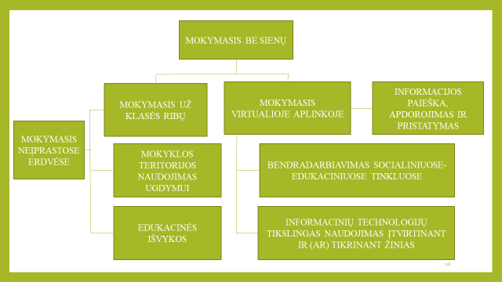
4.2. Mokymosi be sienų Prasmingų pertraukų sistemos schema:
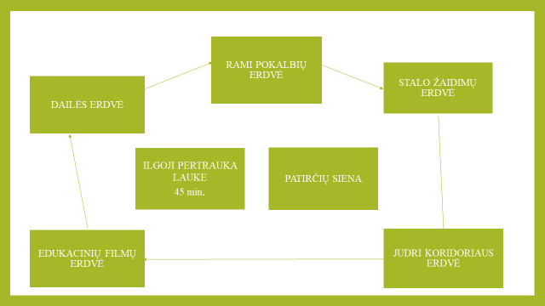
5. Įgyvendindamas mokymąsi be sienų mokytojas:
5.1. domisi mokymosi be sienų galimybėmis ir organizuoja realaus pasaulio pažinimu pagrįstą ugdymą už mokyklos ribų esančiose aplinkose
5.2. žino mokymosi be sienų edukacines galimybes ir geba panaudoti ugdymui: teorijos pritaikymui praktikoje, tyrinėjimui ir kitokiam mokymuisi, sveikatos stiprinimui ir kt.;
5.3. įvairiai ir lanksčiai organizuoja mokymąsi pagal individualius mokinių poreikius ir pasirinkimus, pagrįstus jų asmenine patirtimi, siekiais;
5.4. ugdo įvairias šiuolaikiniam gyvenimui būtinas kompetencijas, susietas su gyvenimo patirtimi;
5.5. užtikrina gerą mokinių savijautą;
5.6. įtraukia tėvus (globėjus) ir (ar) kitus partnerius į mokymo(si) veiklas;
5.7. analizuoja ir aptaria mokinių mokymosi be sienų poveikį, tobulina taikomus būdus ir ieško naujų galimybių;
5.8. analizuoja, kaip (kiek) (ar) mokymosi virtualioje aplinkoje gerina mokymosi rezultatus, ir tobulina mokymosi virtualioje aplinkoje taikymo mokymui ir mokymuisi būdus;
6. Mokydamasis be sienų mokinys:
6.1. ugdosi bendrąsias ir dalykines kompetencijas;
6.2. turi galimybę patirti įvairius mokymosi būdus ir formas, išbandyti įvairių rūšių užduotis ir kuo įvairesnes veiklas įvairiuose kontekstuose (mokykloje, bibliotekose, gamtoje ir kt.);
6.3. turi galimybę realizuoti saviraiškos galimybes;
6.4. įsivertina savo veiklos rezultatus;
6.5. suvokia save kaip asmenybę, džiaugiasi pasiekimais.

III. BAIGIAMOSIOS NUOSTATOS

7. Koncepcija nenustato vieno konkretaus recepto.
8. Mokinių pasiekimai ir pažanga vertinami atsižvelgiant ne vien į apibrėžtus, programinius ugdymo tikslus, bet ir į individualias kiekvieno mokinio išgales bei ypatybes.
9. Koncepcija aktualizuoja ugdymą, suteikia mokiniams galimybę įgyti įvairesnės patirties, būti mokomiems įvairesnių žmonių ir susieti mokymąsi su savo interesais.

_______________________________

